令和5年2月吉日
会 員 各 位

公益社団法人 日本技術士会四国本部
本部長 古野 隆久

第３３回青年技術士交流会のご案内

拝啓 時下益々ご健勝にてご活躍のこととお慶び申し上げます。
さて、第３３回青年技術士交流会を下記のとおり開催いたしますので、ご参加下さいますようご案内申し上げます。
ご多用の折りとは存じますが、多数ご参加下さいますようご案内申し上げます。お手数ですが、出欠につきまして別紙の申込書にて、３月１７日（金）までにお知らください。
敬具
記
１．日 時 令和５年３月２５日（土）１０：００～１２：１０（受付９：３０～）

２．場 所 シビックセンター ４階 活動室(４) 徳島県徳島市元町1丁目24番地
Google Map (https://goo.gl/maps/UiLw45RT9cJrFWyX9)
（現地開催およびTeamsを用いたオンライン方式のハイブリッド形式）

３．青年技術士交流会
10：00～10：05 開会挨拶
10：05～12：05 講 演『データを活用したまちづくり』
講 師：徳島大学大学院社会産業理工学研究部
准教授 渡辺 公次郎 氏（博士(工学)）
12：05～12：10 閉会挨拶

４．懇親会 17：00～19：00 会費5,000円
お好み焼き・鉄板焼きニュー白馬 徳島市一番町1丁目13（交流会会場より徒歩5分）
Google Map (https://goo.gl/maps/xJtLQ8BNy3mCywoB7)
※同日午後に開催される修習技術者支援セミナー合格祝賀会と合わせて実施いたします。
修習技術者支援セミナーに申込まれる方も、ご出欠を記載ください。

５．参加費 （参加費は、会場参加者に限り当日徴収させて頂きます。）
〈青年技術士交流会〉 四国本部会員 1,000円
四国本部会員以外の方 2,000円
上記以外のCPD行事参加証明書を必要とする方 2,000円
学生・一般市民 無 料
オンラインで参加の方については、徴収しません。

【参考】新型コロナウィルス感染症対策について
開催日前の新型コロナウィルス感染状況に応じ、以下の対策を行う場合があります。
（参加上限人数）
感染状況により、会場の入場者数を制限させて頂く場合があります。なお、講演につきましてはオンライン配信（Teams）を行います。申込書には、現地参加とオンライン参加の選択をお願い致します。ただし、現地希望のお申し込みが、会場の制限を超えた場合には調整させていただく事がありますので、あらかじめご了承ください。
（感染対策の実施）
なお、現地参加の方は、以下の感染対策にご協力ください（当日の状況によっては対策等が変更になることがあります）。
- 大声での会話の自粛
- マスクの着用
- こまめな手洗いや消毒（消毒液等を会場に用意します）
- 入場時の検温（受付時に、非接触体温計による体温測定を行います）
- 入出時や休憩時、トイレ等での密集回避行動（スタッフの指示に従ってください）
- 交流会前後の飲食店や公共交通機関の分散利用

６．ＣＰＤ：技術士CPDガイドライン第3版の「CPDの実施形態」の「1」に該当しますので、単位を取得可能です。詳しくは、公益社団法人日本技術士会のホームページにおける「COVID-19拡大の影響に伴う技術士CPD登録の臨時運用対応」を参照ください。
（https://www.engineer.or.jp/c_topics/007/007182.html）。
その他、CPD参加票をご希望される場合には、申込書の「CPD参加票」の項
目にて「希望する」にチェックを入れてください。ご参加いただいた後日に、
メールにて送付いたします。

７．開催機関等：公益社団法人 日本技術士会四国本部

※申し込みは、別紙申し込み書（出欠FAX用紙）でお願いいたします。郵送やEメールでも結構です。
※申し込み受付の返信は致しませんので、特に連絡がなければ、そのまま会場にお越し下さい。

＜問い合わせ先＞ 公益社団法人 日本技術士会四国本部 事務局
〒760-0067 香川県高松市松福町2丁目15-24 香川県土木建設会館3階
TEL：087-887-5557 FAX：087-887-5558
E-mail：ipej-shikoku@me.pikara.ne.jp

【第33回青年技術士交流会 会場案内図】
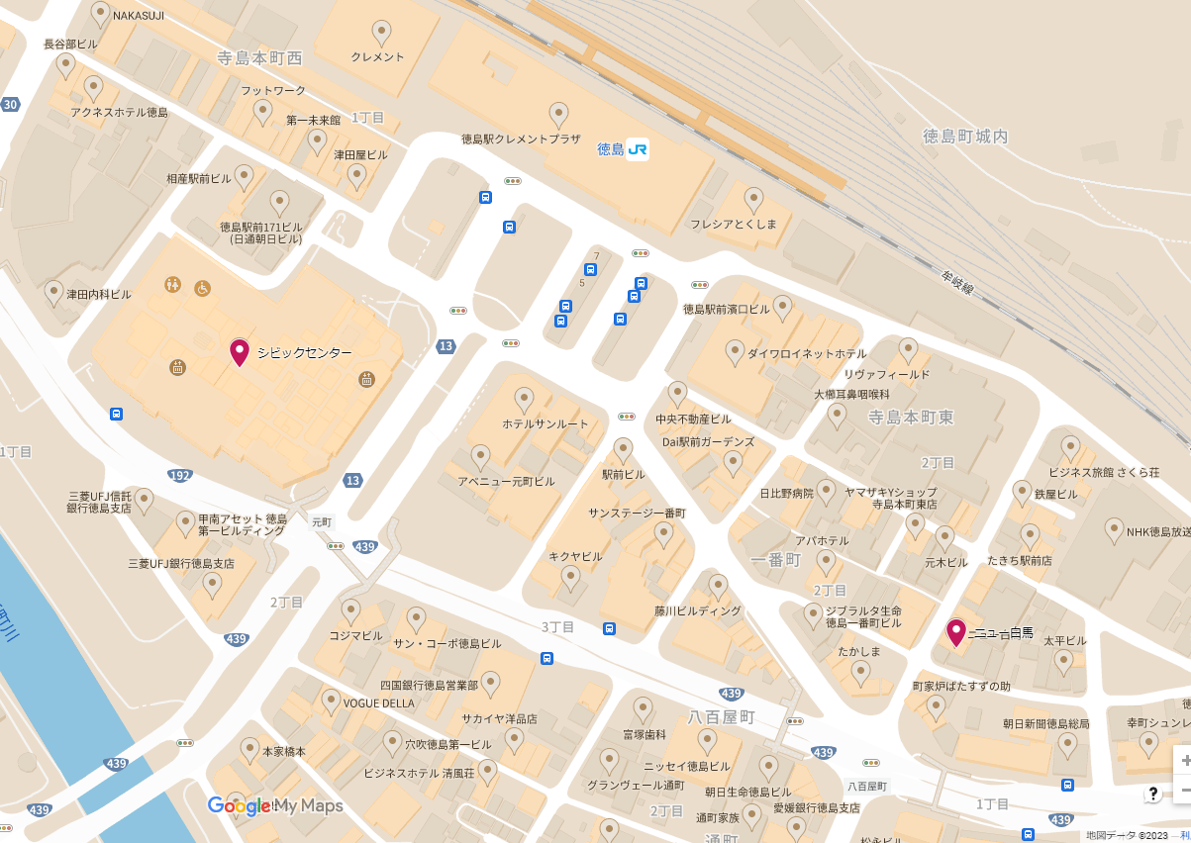
【交流会会場】
シビックセンター
【懇親会会場】
ニュー白馬

交流会会場 Google Map 交流会会場 詳細

懇親会会場 Google Map

